附件1
广西民族大学2024年博士研究生招生
考生心理测试操作指南

一、登录系统
扫描以下二维码或点击心理测试访问地址进入心理测评系统。
心理测试访问地址：http://xljkwjgy.gxmzu.edu.cn/user/login.do
注：全体学生登录账号统一都是考生编号，密码是身份证号后6位。
二、开始测试
（1）点击“心理测评”，进入测评界面。
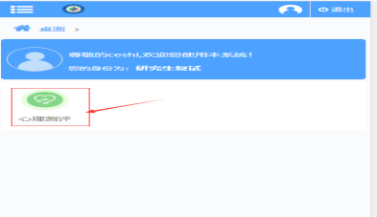
（2）本次心理测评要求完成1个量表。
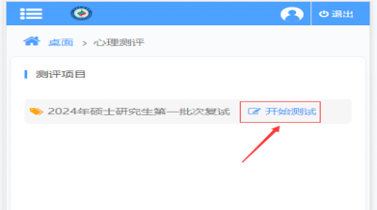
（3）做题结束后点击“确定”并“提交测试结果”。
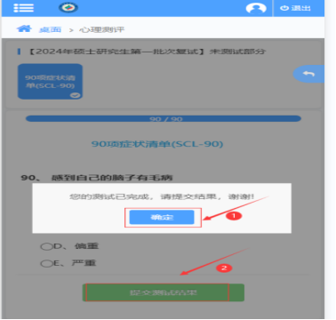

提交成功后（提交成功的量表不再显示），系统显示“暂无测评项目”，测评结束。

